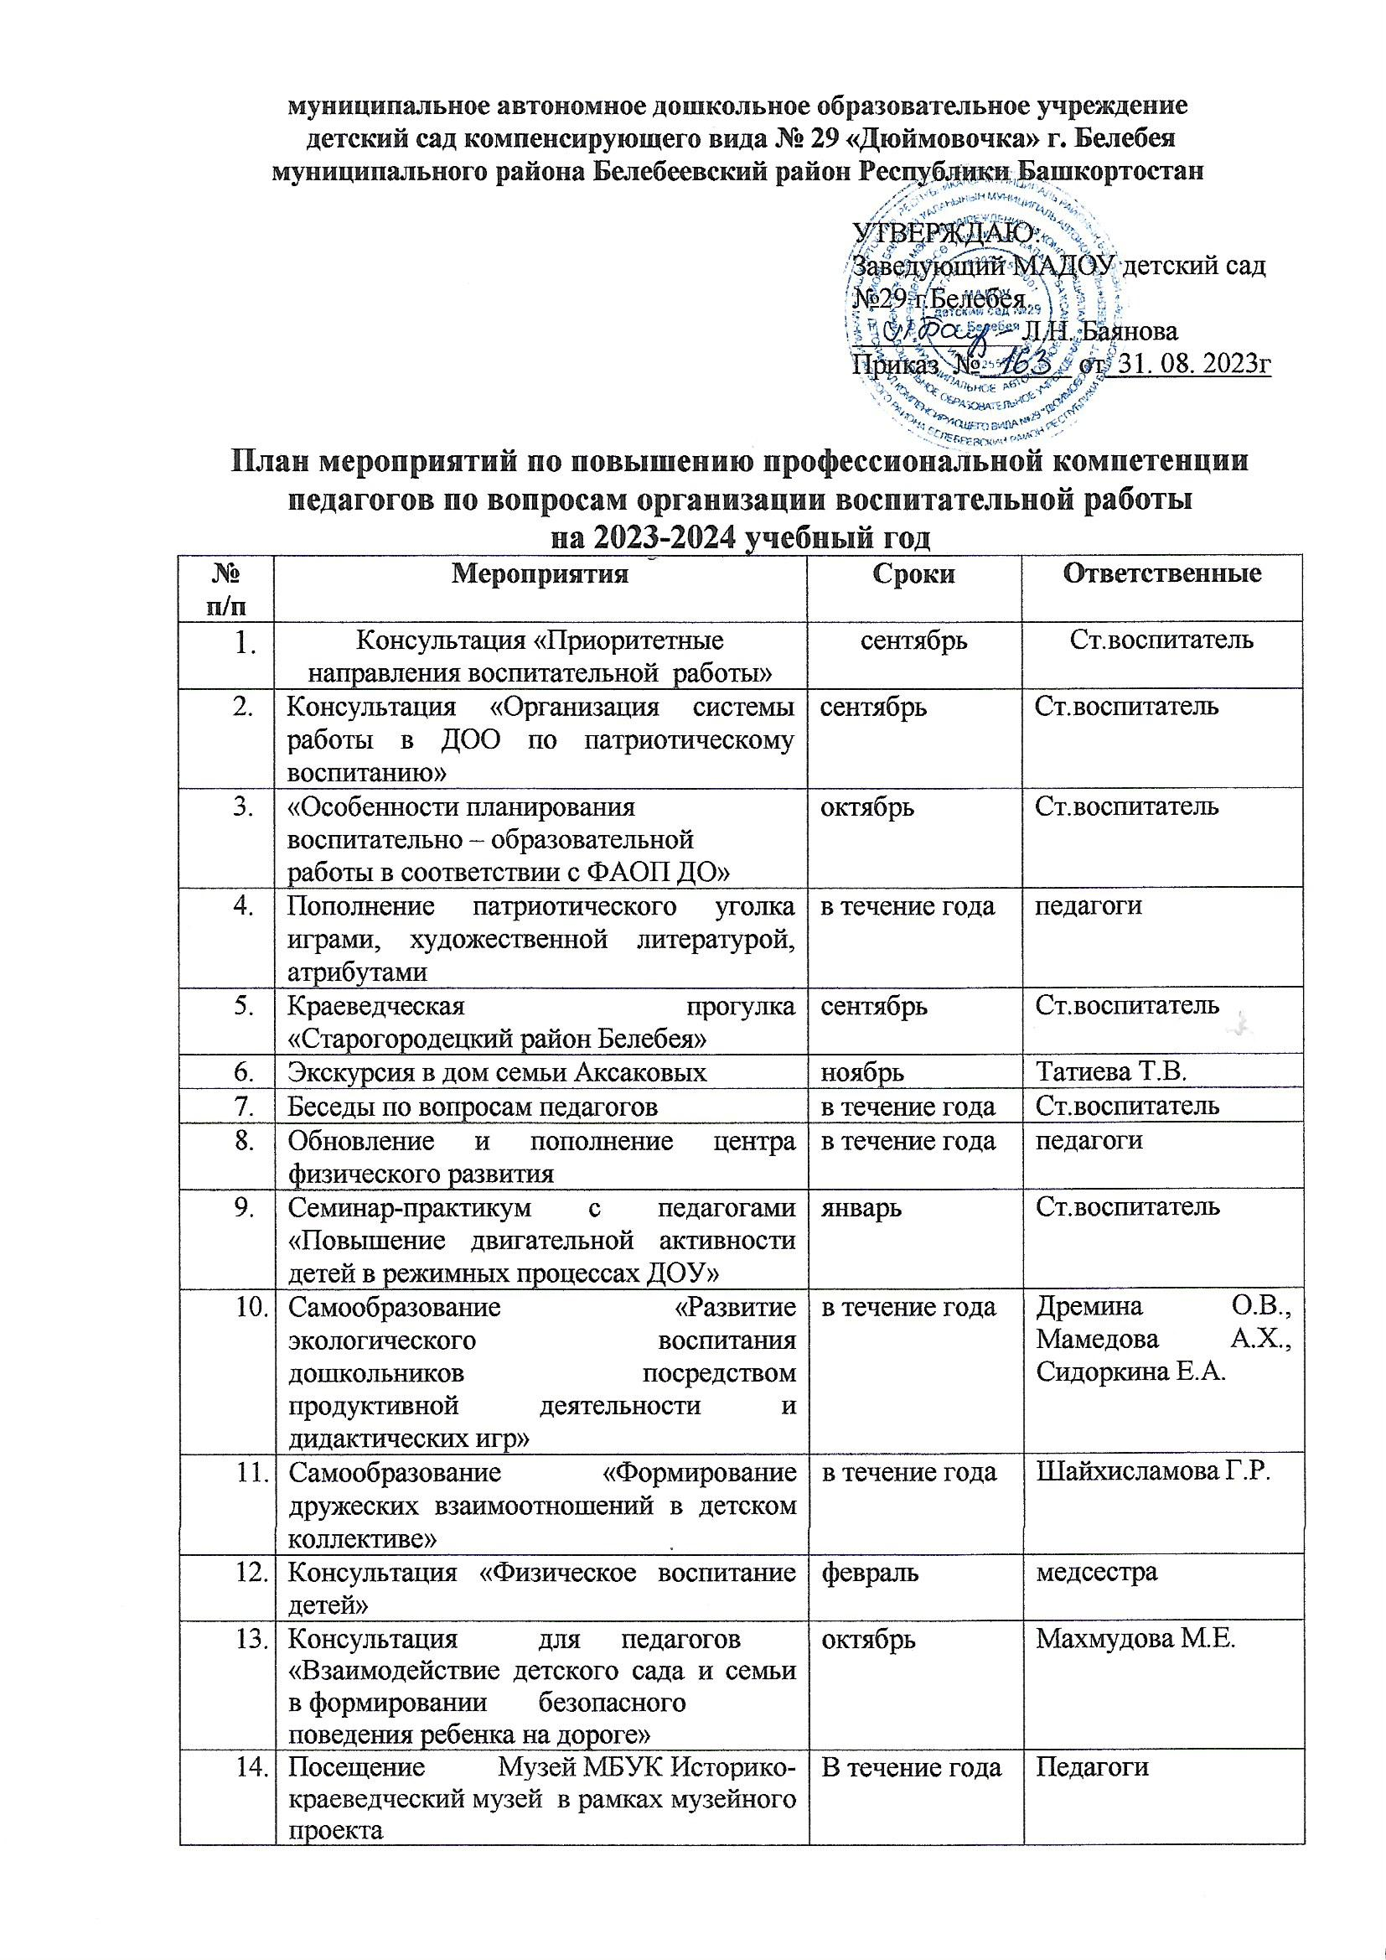муниципальное автономное дошкольное образовательное учреждение
детский сад компенсирующего вида № 29 «Дюймовочка» г. Белебея
муниципального района Белебеевский район Республики Башкортостан

утверждаю:
Заведующий МАДОУ детский сад №29 г.Белебея
____________Л.Н. Баянова
Приказ № от 31. 08. 2023г

План мероприятий по повышению профессиональной компетенции педагогов по вопросам организации воспитательной работы
на 2023-2024 учебный год
№ п/п | Мероприятия | Сроки | Ответственные
 | Консультация «Приоритетные направления воспитательной работы» | сентябрь | Ст.воспитатель
 | Консультация «Организация системы работы в ДОО по патриотическому воспитанию» | сентябрь | Ст.воспитатель
 | «Особенности планирования  воспитательно – образовательной  работы в соответствии с ФАОП ДО» | октябрь | Ст.воспитатель
 | Пополнение патриотического уголка играми, художественной литературой, атрибутами | в течение года | педагоги
 | Краеведческая прогулка «Старогородецкий район Белебея» | сентябрь | Ст.воспитатель
 | Экскурсия в дом семьи Аксаковых | ноябрь | Татиева Т.В.
 | Беседы по вопросам педагогов | в течение года | Ст.воспитатель
 | Обновление и пополнение центра физического развития | в течение года | педагоги
 | Семинар-практикум с педагогами «Повышение двигательной активности детей в режимных процессах ДОУ» | январь | Ст.воспитатель
 | Самообразование «Развитие экологического воспитания дошкольников посредством продуктивной деятельности и дидактических игр» | в течение года | Дремина О.В., Мамедова А.Х., Сидоркина Е.А.
 | Самообразование «Формирование дружеских взаимоотношений в детском коллективе» | в течение года | Шайхисламова Г.Р.
 | Консультация «Физическое воспитание детей» | февраль | медсестра
 | Консультация для педагогов «Взаимодействие детского сада и семьи в формировании безопасного поведения ребенка на дороге» | октябрь | Махмудова М.Е.
 | Посещение Музей МБУК Историко-краеведческий музей в рамках музейного проекта | В течение года | Педагоги

